Sim 1 : LTSPICE Prise en main

OBJECTIFS
- Familiarisation avec LTSPICE : Logiciel de simulation des circuits électroniques
  - Dessiner un schéma,
  - Exécuter les différents types de simulation (DC, AC et transient)
  - Visualiser les résultats ;
  - Vérifier des lois fondamentales de l’électronique;
  - Vérifier le comportement des composants (RLC)
  - Vérifier le comportement de la diode

Installation du logiciel :
Le logiciel LTSPICE est mis à disposition, en accès libre, par “Analog Devices” fabricant de circuits intégrés. Il permet de simuler tous types de circuit linéaire.
Le logiciel est en fait une interface graphique dont le cœur et le programme SPICE (Simulation Program with Integrated Circuits Emphasis). SPICE a été créé et distribué gratuitement par l'Université de Californie (Berkeley) au début des années 1970 pour devenir en suite le standard de tous les simulateurs analogiques en circulation : PSPICE, Spectre (CADENCE) , ELDO (Mentor) ....
Pour installer LTSPICE il faut :
- Aller à : https://www.analog.com/en/design-center/design-tools-and-calculators/ltspice-simulator.html
- Cliquer sur « Download for Windows (ou Mac) » et exécuter le programme d’installation (LTspiceXVII.exe)
- Double-cliquer sur l’icône  pour lancer le logiciel.
- Une fenêtre s’ouvrira dont les principales commandes sont :

Edition du Schéma Electrique
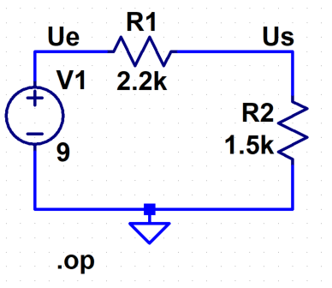
Comme premier exemple, nous allons étudier un simple diviseur de tension du TP1 c.à.d. :
Pour cela, on commence par :
- Lancer l’éditeur de schéma en cliquant sur

- Placer les composants du circuit :
Cliquer sur « P »
  - Choisir une source de tension continue cliquer sur OK et la placer sur la page vide.
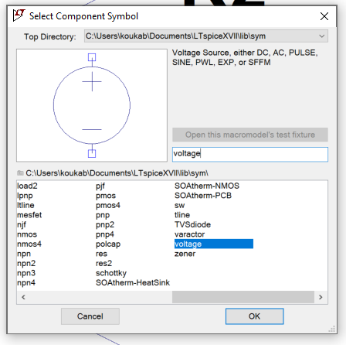
  - Faire de même pour les deux résistances.
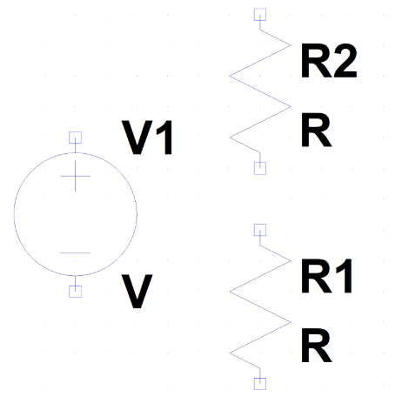

- Pivoter le composant si nécessaire en cliquant sur Ctrl+R
- Changer la valeur des composants :
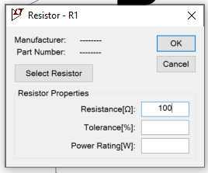
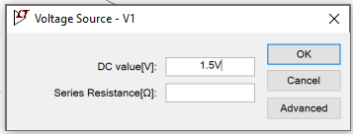
  - Clic droit sur chaque composant pour changer sa valeur

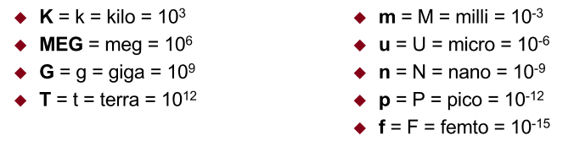
Remarque: Les unités sont spécifiées de la façon suivante sur LTSPICE
(Confusions à éviter : ne pas utiliser M pour 10⁶ ni F pour Farad):

- Connecter les composants entre eux pour cela cliquer sur « w » et tirer les lignes entre les composants.
- Insérer la référence de masse en cliquant sur « G » .
- Ajouter un Net-label en cliquant sur « N » afin de donner un nom aux différentes connections du circuit : Ex : Ue pour l’entrée et Us pour la sortie.

- Vous devez aboutir à ce stade au circuit suivant :
- Enregistrer votre fichier, save as TP1 sim.asc.

Choix du type de Analyse (accessible en en cliquant sur « A » )
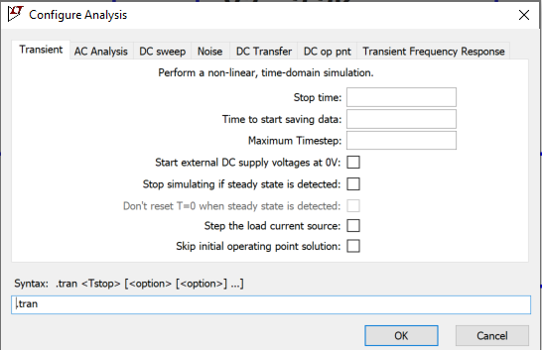
SPICE permet 7 types de simulations :
Point de fonctionnement DC “DC operating point”
Balayage DC “DC sweep”
Transitoire “Transient”
Fonction de transfert AC “AC transfer function”
Fonction de transfert DC “DC transfer function”
Fonction de transfert AC “Transient frequency respose ”
Bruit “Noise”
Nous allons utiliser dans ce labo les quatre premières ( “DC operating point” ; “Transient” ; “AC transfer function” ).
Point de fonctionnement “DC operating point”.
Ici on va s’intéresser d’abord aux valeurs continues de tensions et de courants du circuit autrement dit à son point de fonctionnement “DC operating point”. Cette commande se fait comme suite :
- Cliquer sur Simulate puis sur Edit simulation Cmd puis choisir DC op pnt.
- Placer la commande .opt sur le schéma (ou en cliquant sur « Alt + R » )
- Lancer la simulation en cliquant sur run (ou en cliquant sur « Alt + R » )
- Après la fin de la simulation le résultat est affiché automatiquement.
- Compléter le schéma avec les circuits du TP1 comme suit.
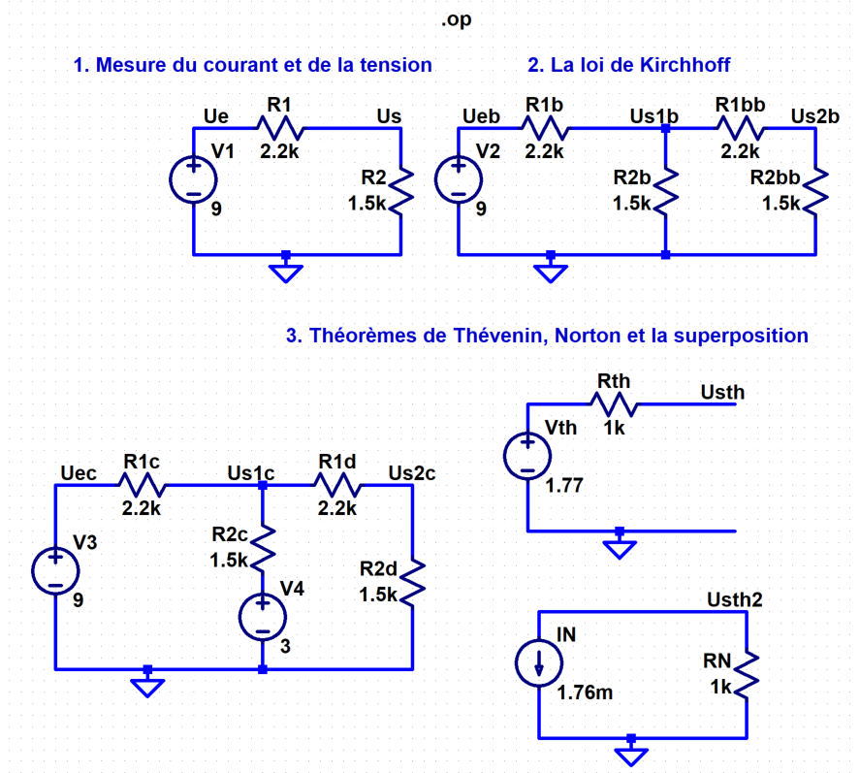
- Vérifier l’accord des résultats avec les mesures et inclure ci-dessous Les résultats (capture d’écran).

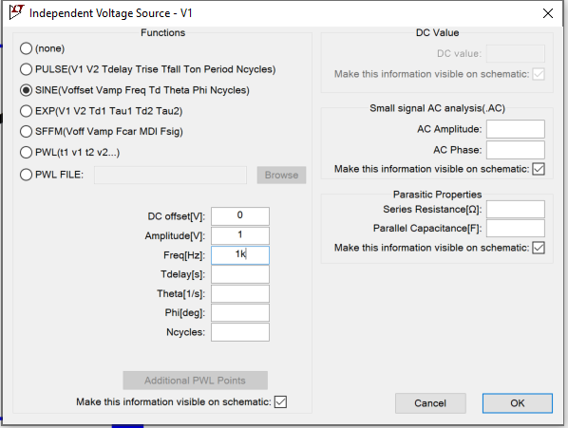
Analyse transitoire “Transient” et Harmonique “ac”
Circuit RC passe-bas du TP2
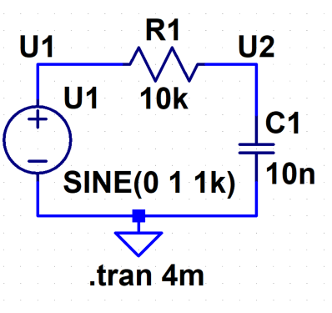
Réaliser le circuit suivant sur LTSPICE

Cas 1 : U₁ est un signal sinusoïdal u₁(t) = 3 sin(2πft) [V] avec f = 1 kHz.
- Clic droit sur U1 puis sur Advanced
- Choisir SINE et remplir comme sur la figure à droite.
- Cliquer sur Simulate puis sur Edit simulation Cmd puis choisir Transient et mettre Stop time à 4ms.
- Placer la commande .Tran 4 ms sur le schéma
- Lancer la simulation en cliquant sur run.
- Afficher simultanément U1 et U2 (les résultats s’affichent en cliquant sur le nœud)
- Vérifier l’accord des résultats avec les mesures et inclure ci-dessous les résultats (capture d’écran).

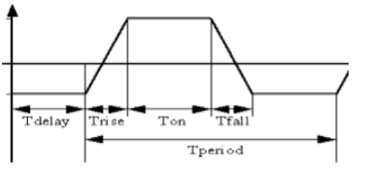
Cas 2 : V1 est un signal carré (Pulse).
- Clic droit sur V1
- Choisir Pulse et remplir comme sur la figure à droite (≡ F=100Hz).
- Placer la commande .Tran 40 ms sur le schéma
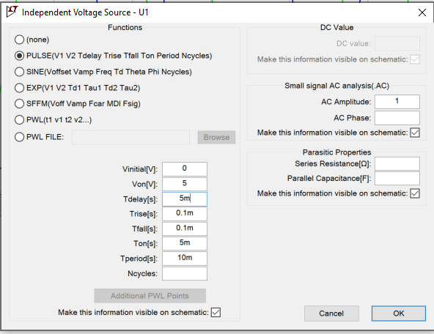
- Lancer la simulation (Trans) en cliquant sur run .
- Afficher simultanément U1 et U2 (les résultats s’affichent en cliquant sur le nœud)

- Vérifier l’accord des résultats avec les mesures et inclure ci-dessous les résultats (capture d’écran).

- Remonter la fréquence du signal carré à 1.5 kHz, Vérifier l’accord des résultats avec les mesures et inclure ci-dessous les résultats (capture d’écran).

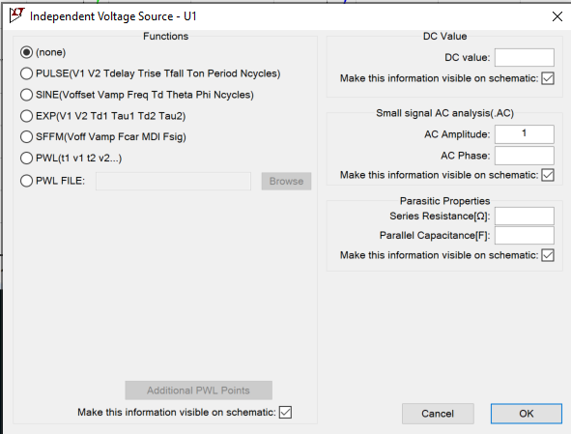
Cas 1 : Fonction de transfert AC “AC”

- Clic droit sur U1 puis sur Advanced
- Choisir AC amplitude = 1.
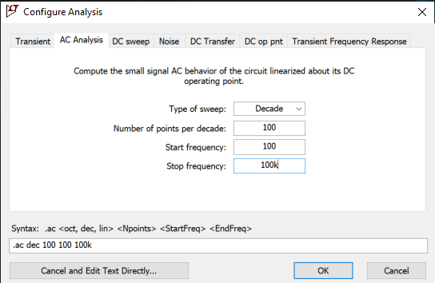
- Cliquer sur Simulate puis sur Edit simulation Cmd puis choisir “AC analysis”.
- Faire un balayage en fréquences (100 à 100 kHz)
- Lancer la simulation en cliquant sur run.
- Afficher simultanément (les résultats s’affichent en cliquant le nœud U2)

- Vérifier l’accord des résultats (amplitude et phase) avec les mesures, relever la fréquence de coupure avec les curseurs (en cliquant 2 fois sur V(u2)). Inclure ci-dessous les résultats (capture d’écran avec résultats des curseurs).

La diode

Conversion AC-DC : Redressement et filtrage (TP3)
Réaliser le circuit suivant sur LTSPICE
V_{ac}(t) = 10 sin ( 2π f. t )
F = 50 Hz
R_{L} = 15 kΩ,

- Déterminer les valeurs de C permises pour que l'ondulation $\frac{∆V_{2}}{\hat{V_{2}}}$ soit inférieure ou égale à 15 %. Choisir une valeur normalisée remplissant cette condition et calculer l'ondulation pour cette valeur.

C =
- Réaliser les montages, observer V₂ et V_{ac}, vérifier l’accord des résultats avec les mesures et inclure ci-dessous les résultats (capture d’écran).

Limiteur de tension

:
R₂

C
V
ac
(
t
)
V
0
V
2
(
t
)
D
1
Avec :

V₀ = 4 V,
R= 10 kΩ,
C = 10 nF
V_{ac}(t) = 8 sin ( 2π f. t )
F = 50 Hz

- Réaliser les montages, observer V₂ et V_{ac,} vérifier l’accord des résultats avec les mesures et inclure ci-dessous les résultats (capture d’écran).

